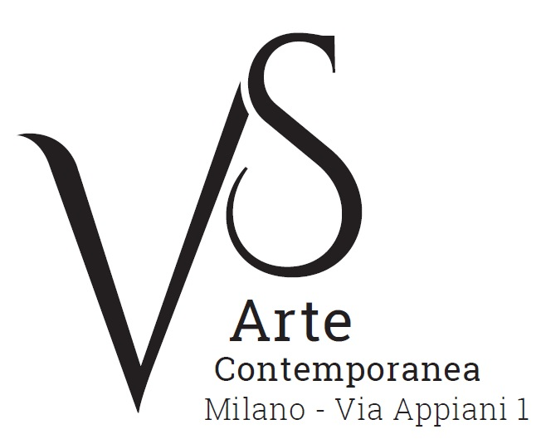

Roma: oltre la Pop Art e il Gruppo Uno
Opere di Biggi, Festa, Giosetta Fioroni, Mambor, Rotella, Schifano

9 giugno - 8 luglio 2017
inaugurazione giovedì 8 giugno, ore 18.30

comunicato stampa, 31.05.2017

La galleria VS Arte di Milano presenta dal 9 giugno all’8 luglio la collettiva “Roma: oltre la Pop Art e il Gruppo Uno. Opere di Biggi, Festa, Giosetta Fioroni, Mambor, Rotella, Schifano” che, attraverso una ventina di opere significative, illustra l’importante momento artistico che ha avuto le proprie origini negli anni Sessanta.

La mostra ricapitola gli esiti più recenti di alcuni protagonisti della Pop Art romana - Tano Festa, Giosetta Fioroni, Renato Mambor, Mimmo Rotella, Mario Schifano - e del fondatore del Gruppo Uno Gastone Biggi.

Negli anni Sessanta Piazza del Popolo, a Roma, è il luogo di incontro e di discussione della maggior parte degli esponenti della Pop Art italiana. Ispirata ai cosiddetti mezzi di comunicazione di massa come i cartelloni pubblicitari, il cinema e la televisione, la “Scuola di Piazza del Popolo” ha, a differenza di quella americana, anche una dimensione colta, che affonda le radici nella metafisica di de Chirico e nel surrealismo. Lo si osserva nelle opere esposte Nostalgia d’Africa (2008) e Memorie di un benzinaio (2010) di Renato Mambor, nel Cavallo degli anni ‘70 di Mario Schifano, nelle carte della serie Gli Argenti (anni ’60) di Giosetta Fioroni, nello smalto su tela di Tano Festa e nella Marilyn di Mimmo Rotella.

A far da controcanto ai maestri della Pop Art italiana, c’è Gastone Biggi (Roma 1925 - Langhirano 2014), il protagonista negli anni Sessanta dell’astrattismo del Gruppo Uno con Giuseppe Uncini, Nicola Carrino, Achille Pace e altri, il cui procedere in gruppo rappresenta una via d’uscita rispetto all’individualismo esasperato del decennio precedente.
“Vogliamo operare nella coscienza e nella lucidità del nostro essere che, essendo una parte del mondo veramente ‘a immagine e somiglianza’ dei sistemi che reggono l’universo, oggettiva una realtà che è dentro, profondamente interna alle regole del mondo”, si legge nella dichiarazione di poetica del gruppo, sottoscritta da Biggi, Carrino, Frascà, Pace e Uncini nel 1963. Il Gruppo Uno recupera la concezione di un segno preciso contrapposto all’informale; di una sequenza contrapposta all’unicità del gesto; di un appello alla razionalità contrapposto all’irrazionalità dell’istinto. Questi caratteri emergono evidenti nelle opere di Gastone Biggi, fra cui Racconto di una profondità (1958), Primavera oscura (1995), e Liberes (2010).

VS Arte nasce nel 2017 dalla passione per l’arte e il collezionismo dei due fondatori, Vincenzo Panza e Samantha Ceccardi.
Vincenzo Panza, vanta una trentennale esperienza nel management di aziende multinazionali e Samantha Ceccardi è attiva da oltre vent’anni nell’organizzazione di eventi e grandi manifestazioni.
VS Arte è una nuova realtà che unisce arte e dinamiche dell’economia in uno spazio unico, quello di Appiani Arte per Immagini, il cui prestigio è legato al nome del noto gallerista e mecenate Alfredo Paglione, la cui galleria è stata il punto di riferimento per tutti i più grandi artisti del panorama nazionale e internazionale del ‘900. Ha ospitato maestri affermati tra cui Guttuso, Sassu, Manzù, Fontana, De Chirico e grandi figure dell’arte internazionale come Picasso, Rauschenberg, Grosz, Gropper e Levin. I suoi spazi sono stati un cenacolo dinamico e fertile per letterati, musicisti e intellettuali di grande spessore, tra cui Raffaele Carrieri, Carlo Levi, Dino Buzzati, Salvatore Quasimodo, Leonardo Sciascia, Mario Luzi e Giuseppe Ungaretti. Un’osmosi, quella creatasi in questo luogo, tra arte e poesia che ha dato vita a una atmosfera rara, fruttuosa e creativa che
VS Arte intende proseguire, coadiuvata da Alfredo Paglione, attraverso esposizioni ed eventi di grande richiamo sia per far emergere nuovi artisti che per dare lustro alle opere dei grandi maestri.
Al centro delle attività di VS Arte emergono la tutela, la gestione e la valorizzazione di opere d’arte, la promozione e la diffusione dell’arte contemporanea e il suo sviluppo in Italia e all’estero.

Coordinate mostra
Titolo Roma: oltre la Pop Art e il Gruppo Uno. Opere di Biggi, Festa, Giosetta Fioroni, Mambor, Rotella, Schifano
Sede VS Arte, via Appiani 1 - 20121 Milano
Date 9 giugno - 8 luglio 2017
Inaugurazione giovedì 8 giugno, ore 18.30
Orari dal martedì al sabato 15.30 - 19.30
Ingresso libero
Info pubblico Tel. +39 335 8004220 - info@vsarte.it - www.vsarte.it

Ufficio stampa
IBC Irma Bianchi Communication
Tel. +39 02 8940 4694 - mob. + 39 328 5910857 - info@irmabianchi.it
testi e immagini scaricabili da www.irmabianchi.it

